INFORME DE FISCALIZACIÓN AMBIENTAL

EXAMEN DE INFORMACIÓN

CENTRAL TERMOELÉCTRICA LOS VIENTOS AES GENER S.A.

DFZ-2015-324-V-NE-EI

 | Nombre | Firma
Aprobado | Claudia Pastore.
Revisado | Francisco Alegre.
Elaborado | Victor Hugo Delgado.

Tabla de Contenidos
Tabla de Contenidos 2
1. RESUMEN. 3
2. IDENTIFICACIÓN DEL PROYECTO, INSTALACIÓN, ACTIVIDAD O FUENTE FISCALIZADA 4
2.1. Antecedentes Generales 4
3. INSTRUMENTOS DE GESTIÓN AMBIENTAL QUE REGULAN LA ACTIVIDAD FISCALIZADA. 5
4. DESCRIPCIÓN DE LA FUENTE. 5
4.1. Motivo de la Actividad de Fiscalización. 5
4.2. Descripción de la Unidad de Generación Eléctrica (UGE). 5
4.3. Identificación de la chimenea. 5
4.4. Metodologías de medición de emisiones utilizado: CEMS / Método Alternativo. 5
4.5. Aspectos relativos al Seguimiento Ambiental 6
4.5.1. Documentos Revisados 6
4.6. Metodología de Evaluación 6
5. HECHOS CONSTATADOS. 7
5.1. Resumen de datos reportados durante el 1er reporte trimestral. 7
Tabla 1: Resumen de promedios Horarios de Material Particulado (MP) 8
Gráfico 1: Datos MP medidos durante las Horas de Encendido (HE) 8
Gráfico 2: Datos MP medidos durante las Horas de Régimen (RE) 8
5.2. Resumen de datos reportados durante el 2º reporte trimestral. 9
Tabla 2: Resumen de promedios Horarios de Material Particulado (MP) 10
Gráfico 4: Datos MP medidos durante las Horas de Encendido (HE) 10
10
Gráfico 5: Datos MP medidos durante las Horas de Régimen (RE) 10
5.3. Resumen de datos reportados durante el 3er reporte trimestral. 11
Tabla 3: Resumen de promedios Horarios de Material Particulado (MP) 12
Grafico N°7: Datos MP medidos durante las Horas de Encendido (HE) 12
Gráfico 8: Datos MP medidos durante las Horas de Régimen (RE) 12
5.4. Resumen de datos reportados durante el 4º reporte trimestral. 13
Tabla 4: Resumen de promedios Horarios de Material Particulado (MP) 14
Gráfico 10: Datos MP medidos durante las Horas de Encendido (HE) 14
Gráfico 11: Datos MP medidos durante las Horas de Apagado (HA) 14
6. CONCLUSIONES. 15

RESUMEN.

El presente informe corresponde a un “Examen de Información” realizado por la Superintendencia del Medio Ambiente (SMA) en base a los Reportes Trimestrales de los Monitoreos Continuos de Emisiones de la Central Termoeléctrica Los Vientos de la empresa AES GENER S.A.

El objetivo de este examen, es verificar el cumplimiento de los requisitos y límites de emisión establecidos en el D.S.13/11 del Ministerio de Medio Ambiente, que establece “Norma de emisión para Centrales Termoeléctricas”, durante las horas de funcionamiento de la fuente dentro del periodo de un año calendario.

Para efectos de evaluar el cumplimiento de los límites de emisión establecidos en la norma, se requiere de acuerdo al artículo 12 del D.S.13/11, que “los titulares de las fuentes emisoras presenten a la Superintendencia un reporte del monitoreo continuo de emisiones, trimestralmente, durante un año calendario”. Los reportes presentados por el titular de la fuente para evaluar su cumplimiento con la normativa expuesta, se detalla en la tabla N° 1 que se presenta a continuación:
Tabla N°1
Ingreso de Reporte trimestral ante la SMA.

N° | Fecha | Etapa
1 | 23/04/14 | El titular ingreso a la plataforma de Termoeléctricas de la SMA el Primer Reporte trimestral que va desde el 23/12/13 al 31/03/14
2 | 31/07/14 | El titular ingreso a la plataforma de Termoeléctricas de la SMA el Segundo Reporte trimestral que va desde el 01/04/14 al 30/06/14
3 | 30/10/14 | El titular ingreso a la plataforma de Termoeléctricas de la SMA el Tercer Reporte trimestral que va desde el 01/07/14 al 30/09/14
4 | 28/01/15 | El titular ingreso a la plataforma de Termoeléctricas de la SMA el Cuarto Reporte trimestral que va desde el 01/10/14 al 31/12/14

La Central Termoeléctrica Los Vientos, corresponde a una central de respaldo la cual se acogió a monitoreo alternativo del anexo 2 del protocolo, el cual fue aprobado por esta superintendencia bajo Resolución N° 368/14, por lo cual la información presentada es de carácter oficial para el cumplimiento de las especificaciones del D.S.13/2011.

Cabe señalar que la Central termoeléctrica Los Vientos opera a base de Petróleo Diésel. Luego, la evaluación de los datos realizada consideró todas las horas de funcionamiento de la fuente sobre las horas de operación cuyo límite de emisión aplicable es de 30 mg/Nm³.

En virtud de lo anterior, la Central Termoeléctrica Los Vientos, cumplió con del límite de emisión de MP durante las horas de funcionamiento de la fuente para el año 2014.

IDENTIFICACIÓN DEL PROYECTO, INSTALACIÓN, ACTIVIDAD O FUENTE FISCALIZADA

Antecedentes Generales
Identificación de la actividad, proyecto o fuente fiscalizada: Central Termoeléctrica Los Vientos.
Región: V Región de Valparaíso |  | Ubicación de la actividad, proyecto o fuente fiscalizada:  Ruta 5 Norte, Km91. Llay Llay.
Provincia: San Felipe.
Comuna: Llay Llay.
Titular de la actividad, proyecto o fuente fiscalizada:  AES GENER S.A. |  | RUT o RUN: 94272000-9
Domicilio Titular:  Rosario Norte #532, piso 19. Las Condes. |  | Correo electrónico: Osvaldo.ledezma@aes.com
 |  | Teléfono: 2 6868900
Identificación del Representante Legal:  Javier Giorgio. |  | RUT o RUN: 23.202.311-2
Domicilio Representante Legal:  Rosario Norte #532, piso 19. Las Condes. |  | Correo electrónico: : Javier.giorgio@aes.com
 |  | Teléfono: 2 6868939
Fase de la actividad, proyecto o fuente fiscalizada: Fase de Operación.
Tipo de fuente:  Turbina Gas. | Combustibles utilizados:  Petróleo Diésel.
Método de Medición: Método Alternativo.

INSTRUMENTOS DE GESTIÓN AMBIENTAL QUE REGULAN LA ACTIVIDAD FISCALIZADA.

Norma (s) de Emisión, especificar:
D.S. N°13/2011 del Ministerio del Medio Ambiente. Norma de Emisión para Centrales

DESCRIPCIÓN DE LA FUENTE.

Motivo de la Actividad de Fiscalización.
Motivo:  Programado | Descripción del motivo:  Revisión de los Reportes Trimestrales de los Sistemas de Monitoreo Continuo de Emisiones.

Descripción de la Unidad de Generación Eléctrica (UGE).
Identificación de la Unidad:  Los Vientos. | Conformación:  Turbina Gas. | Combustible Principal Utilizado: Petróleo Diésel. | Potencia Térmica: 388,3734 MWt.

Identificación de la chimenea.
Coordenadas UTM: N 6364232, E 311603 | Altura (m): 25 m. | Diámetro Interno (m): 5,7 m.
Unidad que emite: Central Los Vientos.

Metodologías de medición de emisiones utilizado: CEMS / Método Alternativo.

Parámetro | MP
Método de medición | Método Alternativo.
Escala o Rango de medición | Factores de Emisión AP-42.
Fecha validación | 17/07/14
N° Resolución validación del CEMS otorgada por la SMA. | 368/14

Aspectos relativos al Seguimiento Ambiental

Documentos Revisados
N° | Documento Remitido | Plazo de entrega * | Fecha entrega | Periodo que reporta | Observaciones
1 | Reporte Trimestral N° 1 | 30/04/14 | 23/04/14 | 23/12/13 al 31/03/14 | Dentro de plazo
2 | Reporte Trimestral N° 2 | 31/07/14 | 31/07/14 | 01/04/14 al 30/06/14 | Dentro de plazo
3 | Reporte Trimestral N° 3 | 31/10/14 | 30/10/14 | 01/07/14 al 30/09/14 | Dentro de plazo
4 | Reporte Trimestral N° 4 | 31/01/15 | 28/01/15 | 01/10/14 al 31/12/14 | Dentro de plazo
(*) Plazos de entrega definidos en Resolución Exenta N° 163, de 27 de Marzo 2014.

Metodología de Evaluación

Con el objetivo de realizar una evaluación del cumplimiento de todos los requerimientos establecidos en el D.S.13/11 del Ministerio de Medio Ambiente, se han definido los siguientes criterios:

- Evaluación de requerimientos de carácter administrativos:
- Tener implementado y certificado el CEMS.
- Haber enviado los 4 Reportes Trimestrales de las emisiones en los plazos y modos establecidos.

- Evaluación de requerimientos de carácter Técnicos:
- Se evalúa el cumplimiento del límite de emisión aplicable para Material Particulado (MP), para cada hora de funcionamiento de la fuente, de acuerdo a los datos informados en los 4 reportes trimestrales.
- Para evaluar el cumplimiento de los límites de emisión durante las horas de funcionamiento de la fuente, se realiza un resumen por cada reporte trimestral de las horas de funcionamiento de la fuente, las que de acuerdo a la norma, corresponden a las horas de encendido, en régimen y apagado, así como las fallas. Con ello se obtiene el total de horas en que la fuente funcionó en cada estado operacional.
- Para cada uno de esos periodos de funcionamiento, se evalúa el total de las horas que estuvieron en cumplimiento con el límite de emisión de MP y cuantas horas superaron el límite de emisión establecido para MP.
- Del total de horas en que se superaron los límites de emisión, se verifican cuantas de esas horas fueron debidamente justificadas y cuantas de esas horas no fueron debidamente justificadas. Estas últimas serán consideradas como incumplimientos de los límites de emisión de la norma.
- Para las horas de funcionamiento en régimen, no se aceptan justificaciones en aquellos valores que superen los límites aplicables, dado que, durante estas horas, la fuente debe dar cumplimiento con los límites aplicables al 100%. Luego cualquier valor que supere el límite de emisión establecido, durante el estado de régimen, es considerado un incumplimiento de la norma de emisión.

HECHOS CONSTATADOS.

Resumen de datos reportados durante el 1er reporte trimestral.
Exigencia (s):
- Artículo 12° del D.S. N°13/2011: “Los titulares de las fuentes emisoras presentarán… un reporte del monitoreo continuo de emisiones, trimestralmente, durante un año calendario,…”

- Circular IN.AD.N°1/2015 “Interpretación administrativa del Decreto N°13, de 2011, MMA, Norma de emisión para centrales termoeléctricas de reemplazo de Circular N°2, de 18 de diciembre de 2013” Define “Horas de funcionamiento: Corresponde a aquel periodo de tiempo en el cual la unidad quema combustible e incluye las horas de encendido, horas de operación en régimen y horas de apagado.”

- Punto N° 5, letra a, de la Interpretación Administrativa del D.S. N°13 (Circular IN.AD.N° 1/2015): “Para el caso de MP, SO2 y NOx, se debe determinar el promedio horario de cada hora de funcionamiento, durante un año calendario. El promedio horario obtenido (o sustituido) en cada hora de funcionamiento debe compararse con el límite de emisión aplicable y determinar para cada una de esas horas de funcionamiento si es una hora de conformidad o de inconformidad”.

- Punto N° 3 del artículo tercero de la resolución exenta N° 33 “en caso que se detecte una superación del límite horario, el regulado deberá justificar que tal superación se debe a una operación de encendido o apagado, o que se debe a fallas producto de un caso fortuito o de fuerza mayor”.
Con relación a los datos del 1er reporte trimestral, representados en la Tabla 1, es posible indicar que:
Período de operación | Hechos Constatados y Observaciones
Horas de Encendido (HE) | - Se registraron 2 Hora de Encendido, las cuales se mantuvieron bajo el límite de emisión establecido en la norma de 30 mg/Nm³. (Tabla 1 y Grafico 1).
Horas de Régimen (RE) | - Se registraron 27 Horas en Régimen, las que se mantuvieron bajo el límite de emisión establecido en la norma de 30 mg/Nm³. (Tabla 1 y Grafico 2).
Horas de Apagado (HA) | - Se registraron 2 Horas de Apagado, las cuales se mantuvieron bajo el límite de emisión establecido en la norma de 30 mg/Nm³. (Tabla 1 y Grafico 3).
Horas de Falla (FA) | - No se registran horas de falla para este trimestre.
Horas Disponibles sin Despacho (DSD) | - Si bien la norma no regula el cumplimiento de los límites de emisión durante estas horas de estado de la UGE, se revisaron los datos reportados como horas de Disponible sin Despacho, constatando un total de 2341 datos, los cuales permanecen bajo el límite de emisión.
De acuerdo a los antecedentes evaluados, la fuente funciono bajo el límite aplicable durante el 1er trimestre.

Registros
 | 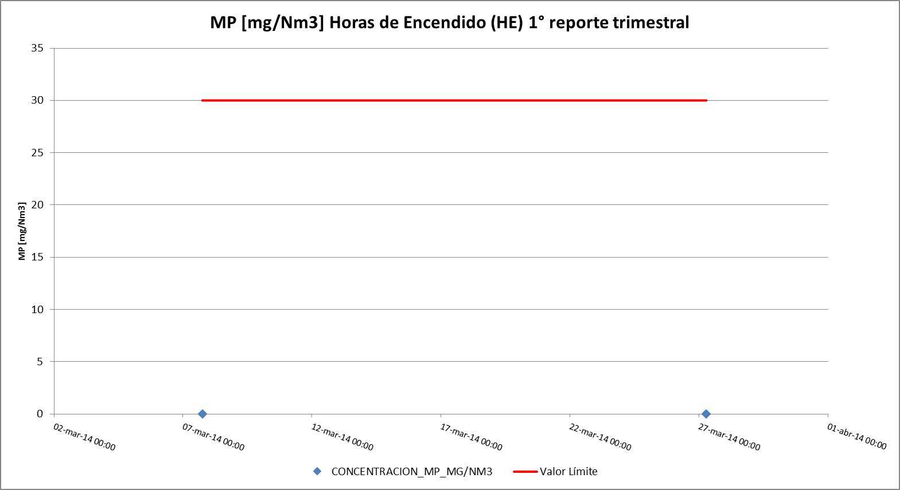
Tabla 1: Resumen de promedios Horarios de Material Particulado (MP) | Gráfico 1: Datos MP medidos durante las Horas de Encendido (HE)
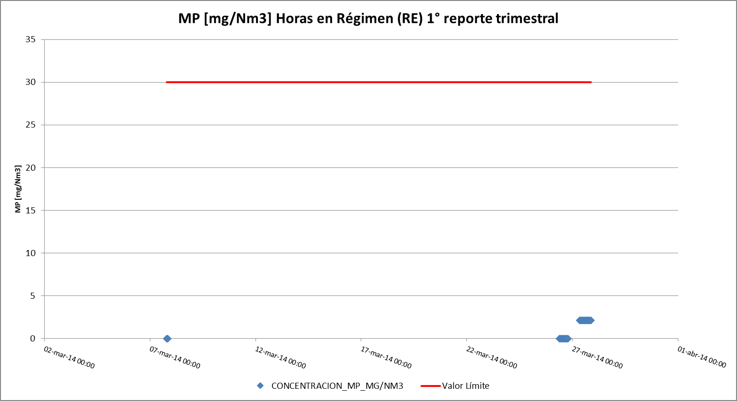 | 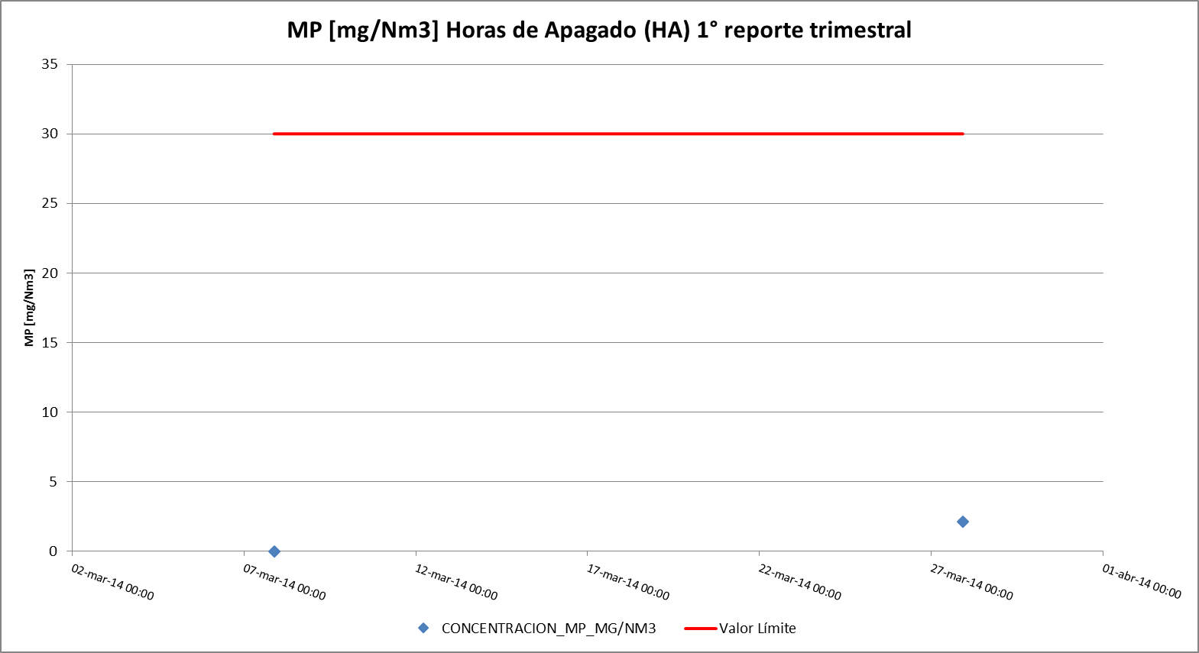
Gráfico 2: Datos MP medidos durante las Horas de Régimen (RE) | Gráfico 3: Datos MP medidos durante las Horas de Apagado (HA)

Resumen de datos reportados durante el 2º reporte trimestral.

Exigencia (s):
- Artículo 12° del D.S. N°13/2011: “Los titulares de las fuentes emisoras presentarán… un reporte del monitoreo continuo de emisiones, trimestralmente, durante un año calendario,…”

- Circular IN.AD.N°1/2015 “Interpretación administrativa del Decreto N°13, de 2011, MMA, Norma de emisión para centrales termoeléctricas de reemplazo de Circular N°2, de 18 de diciembre de 2013” Define “Horas de funcionamiento: Corresponde a aquel periodo de tiempo en el cual la unidad quema combustible e incluye las horas de encendido, horas de operación en régimen y horas de apagado.”

- Punto N° 5, letra a, de la Interpretación Administrativa del D.S. N°13 (Circular IN.AD.N° 1/2015): “Para el caso de MP, SO2 y NOx, se debe determinar el promedio horario de cada hora de funcionamiento, durante un año calendario. El promedio horario obtenido (o sustituido) en cada hora de funcionamiento debe compararse con el límite de emisión aplicable y determinar para cada una de esas horas de funcionamiento si es una hora de conformidad o de inconformidad”.

- Punto N° 3 del artículo tercero de la resolución exenta N° 33 “en caso que se detecte una superación del límite horario, el regulado deberá justificar que tal superación se debe a una operación de encendido o apagado, o que se debe a fallas producto de un caso fortuito o de fuerza mayor”.
Con relación a los datos del 2º reporte trimestral, representados en la Tabla 2, es posible indicar que:

Período de operación | Hechos Constatados y Observaciones
Horas de Encendido (HE). | - Se registraron 4 Hora de Encendido, las cuales se mantuvieron bajo el límite de emisión establecido en la norma de 30 mg/Nm³. (Tabla 2 y Grafico 4).
Horas de Régimen (RE). | - Se registraron 9 Horas en Régimen, las que se mantuvieron bajo el límite de emisión establecido en la norma de 30 mg/Nm³. (Tabla 2 y Grafico 5).
Horas de Apagado (HA). | - Se registraron 3 Horas de Apagado, las cuales se mantuvieron bajo el límite de emisión establecido en la norma de 30 mg/Nm³. (Tabla 2 y Grafico 6).
Horas de Falla (F). | - No se registran horas de falla para este trimestre.
Horas Disponibles sin Despacho (DSD) | - Si bien la norma no regula el cumplimiento de los límites de emisión durante estas horas de estado de la UGE, se revisaron los datos reportados como horas de Disponible sin Despacho, constatando un total de 2168 datos, los cuales permanecen bajo el límite de emisión.
De acuerdo a los antecedentes evaluados, la fuente funciono bajo el límite aplicable durante el 2^{do} trimestre.

Registros
 | 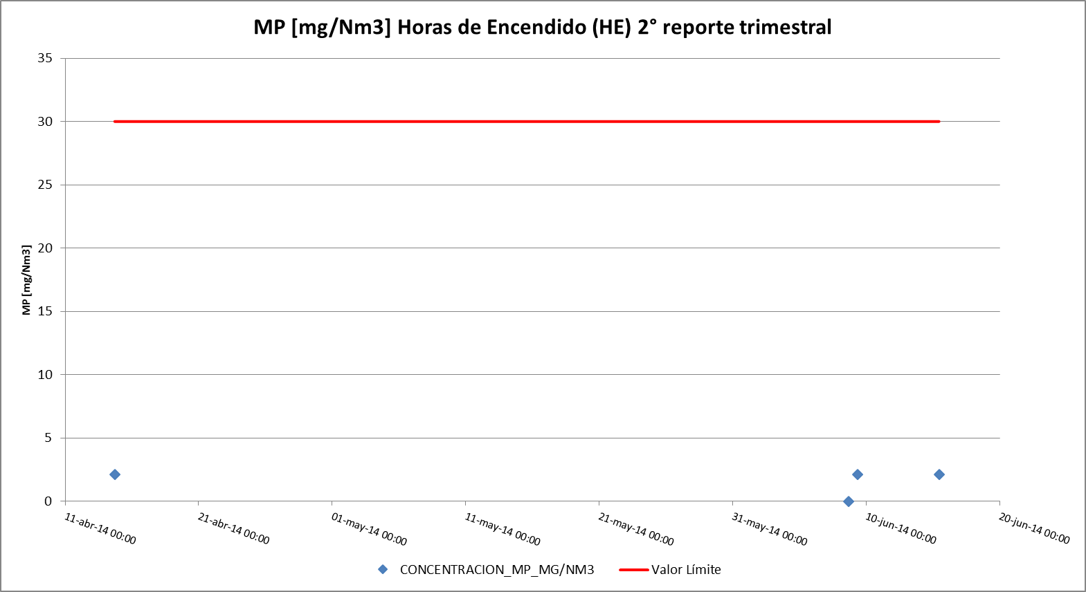
Tabla 2: Resumen de promedios Horarios de Material Particulado (MP) | Gráfico 4: Datos MP medidos durante las Horas de Encendido (HE)
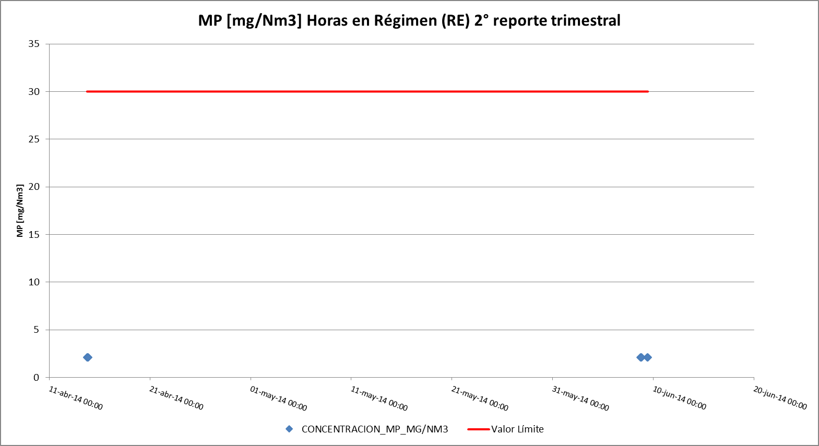 | 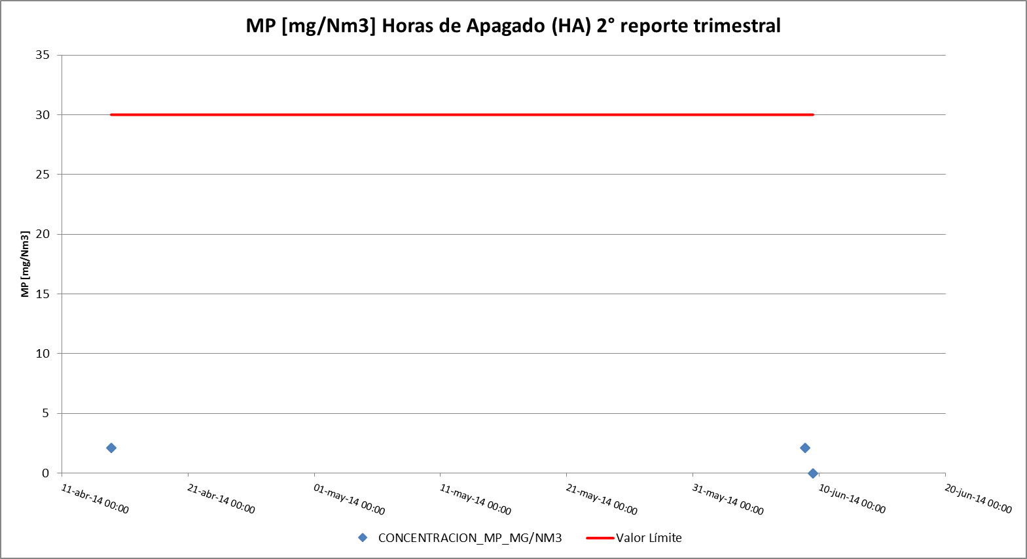
Gráfico 5: Datos MP medidos durante las Horas de Régimen (RE) | Gráfico 6: Datos MP medidos durante las Horas de Apagado (HA)

Resumen de datos reportados durante el 3er reporte trimestral.
Exigencia (s):
- Artículo 12° del D.S. N°13/2011: “Los titulares de las fuentes emisoras presentarán… un reporte del monitoreo continuo de emisiones, trimestralmente, durante un año calendario,…”
- Circular IN.AD.N°1/2015 “Interpretación administrativa del Decreto N°13, de 2011, MMA, Norma de emisión para centrales termoeléctricas de reemplazo de Circular N°2, de 18 de diciembre de 2013” Define “Horas de funcionamiento: Corresponde a aquel periodo de tiempo en el cual la unidad quema combustible e incluye las horas de encendido, horas de operación en régimen y horas de apagado.”
- Punto N° 5, letra a, de la Interpretación Administrativa del D.S. N°13 (Circular IN.AD.N° 1/2015): “Para el caso de MP, SO2 y NOx, se debe determinar el promedio horario de cada hora de funcionamiento, durante un año calendario. El promedio horario obtenido (o sustituido) en cada hora de funcionamiento debe compararse con el límite de emisión aplicable y determinar para cada una de esas horas de funcionamiento si es una hora de conformidad o de inconformidad”.
- Punto N° 3 del artículo tercero de la resolución exenta N° 33 “en caso que se detecte una superación del límite horario, el regulado deberá justificar que tal superación se debe a una operación de encendido o apagado, o que se debe a fallas producto de un caso fortuito o de fuerza mayor”.
Con relación a los datos del 3er reporte trimestral, representados en la Tabla 3, es posible indicar que:
Período de operación | Hechos Constatados y Observaciones
Horas de Encendido (HE) | - Se registraron 8 Hora de Encendido, las cuales se mantuvieron bajo el límite de emisión establecido en la norma de 30 mg/Nm³. (Tabla 3 y Grafico 7).
Horas de Régimen (RE) | - Se registraron 65 Horas en Régimen, las que se mantuvieron bajo el límite de emisión establecido en la norma de 30 mg/Nm³. (Tabla 3 y Grafico 8).
Horas de Apagado (HA) | - Se registraron 7 Horas de Apagado, las cuales se mantuvieron bajo el límite de emisión establecido en la norma de 30 mg/Nm³. (Tabla 3 y Grafico 9).
Horas de Falla (FA) | - No se registran horas de falla para este trimestre.
Horas Disponibles sin Despacho (DSD) | - Si bien la norma no regula el cumplimiento de los límites de emisión durante estas horas de estado de la UGE, se revisaron los datos reportados como horas de Disponible sin Despacho, constatando un total de 2128 datos, los cuales permanecen bajo el límite de emisión.
De acuerdo a los antecedentes evaluados, la fuente funcionó bajo el límite aplicable durante el 3er trimestre.

Registros
 | 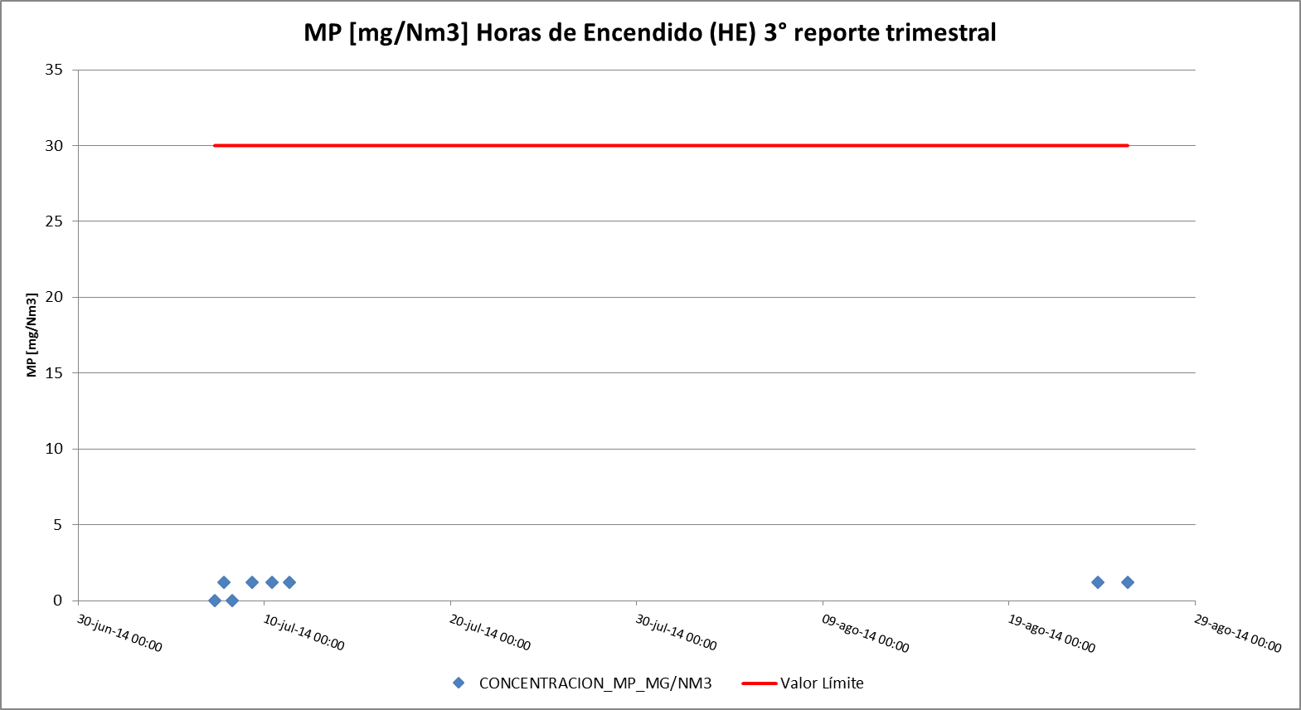
Tabla 3: Resumen de promedios Horarios de Material Particulado (MP) | Grafico N°7: Datos MP medidos durante las Horas de Encendido (HE)
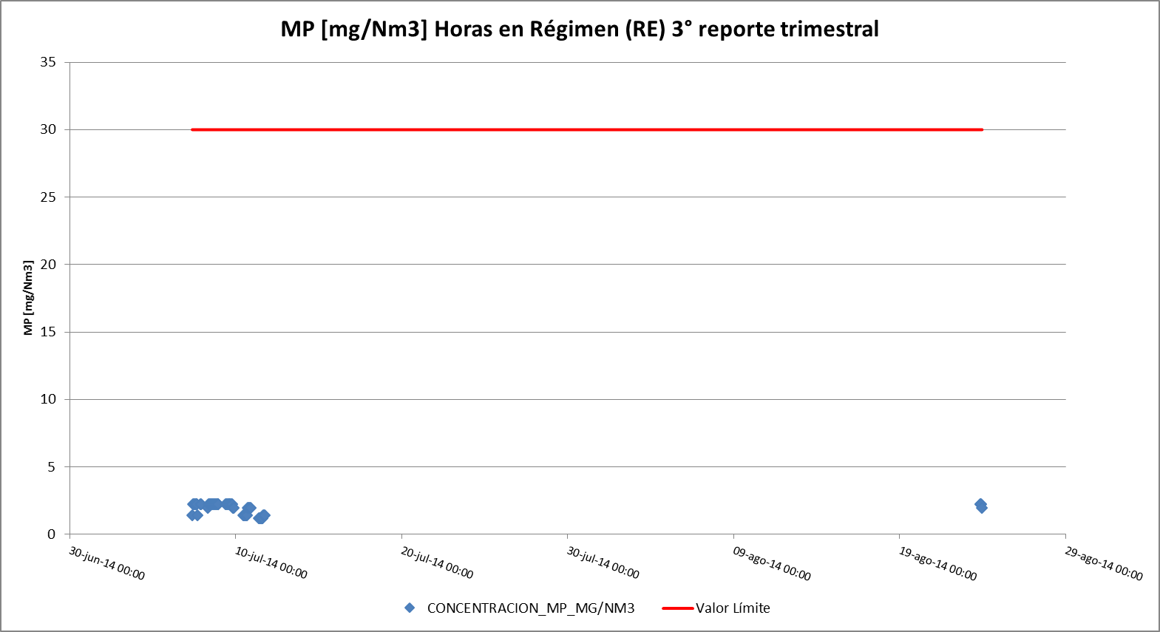 | 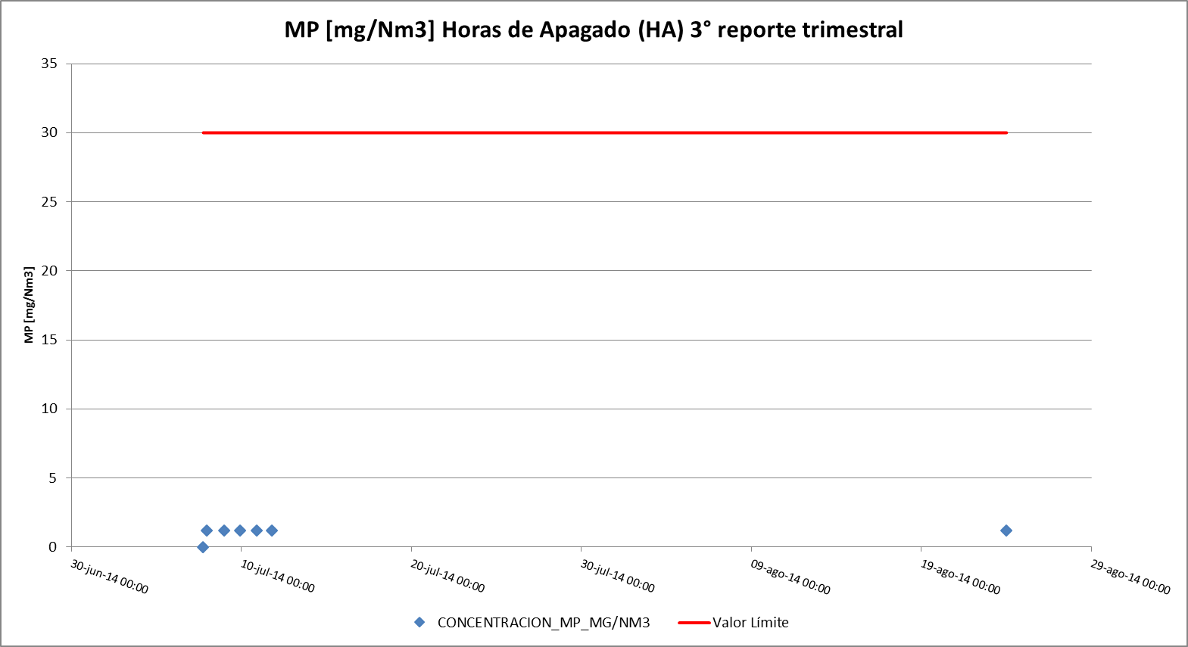
Gráfico 8: Datos MP medidos durante las Horas de Régimen (RE) | Gráfico 9: Datos MP medidos durante las Horas de Apagado (HA)

Resumen de datos reportados durante el 4º reporte trimestral.

Exigencia (s):
- Artículo 12° del D.S. N°13/2011: “Los titulares de las fuentes emisoras presentarán… un reporte del monitoreo continuo de emisiones, trimestralmente, durante un año calendario,…”

- Circular IN.AD.N°1/2015 “Interpretación administrativa del Decreto N°13, de 2011, MMA, Norma de emisión para centrales termoeléctricas de reemplazo de Circular N°2, de 18 de diciembre de 2013” Define “Horas de funcionamiento: Corresponde a aquel periodo de tiempo en el cual la unidad quema combustible e incluye las horas de encendido, horas de operación en régimen y horas de apagado.”

- Punto N° 5, letra a, de la Interpretación Administrativa del D.S. N°13 (Circular IN.AD.N° 1/2015): “Para el caso de MP, SO2 y NOx, se debe determinar el promedio horario de cada hora de funcionamiento, durante un año calendario. El promedio horario obtenido (o sustituido) en cada hora de funcionamiento debe compararse con el límite de emisión aplicable y determinar para cada una de esas horas de funcionamiento si es una hora de conformidad o de inconformidad”.

- Punto N° 3 del artículo tercero de la resolución exenta N° 33 “en caso que se detecte una superación del límite horario, el regulado deberá justificar que tal superación se debe a una operación de encendido o apagado, o que se debe a fallas producto de un caso fortuito o de fuerza mayor”.
Con relación a los datos del 4º reporte trimestral, representados en la Tabla 4, es posible indicar que:
Período de operación | Hechos Constatados y Observaciones
Horas de Encendido (HE) | - Se registra 1 Hora de Encendido, la cual se mantuvo bajo el límite de emisión establecido en la norma de 30 mg/Nm³. (Tabla 4 y Grafico 10).
Horas de Régimen (RE) | - No se registran horas de régimen para este trimestre.
Horas de Apagado (HA) | - Se registra 1 Horas de Apagado, la cual se mantuvo bajo el límite de emisión establecido en la norma de 30 mg/Nm³. (Tabla 4 y Grafico 11).
Horas de Falla (FA) | - No se registran horas de falla para este trimestre.
Horas Detención Programada (DP) | - Si bien la norma no regula el cumplimiento de los límites de emisión durante estas horas de estado de la UGE, se revisaron los datos reportados como horas de Detención programada, constatando un total de 105 datos, los cuales permanecen bajo el límite de emisión.
De acuerdo a los antecedentes, durante el 4^{to} trimestre la fuente funcionó bajo el límite aplicable.

Registros
 | 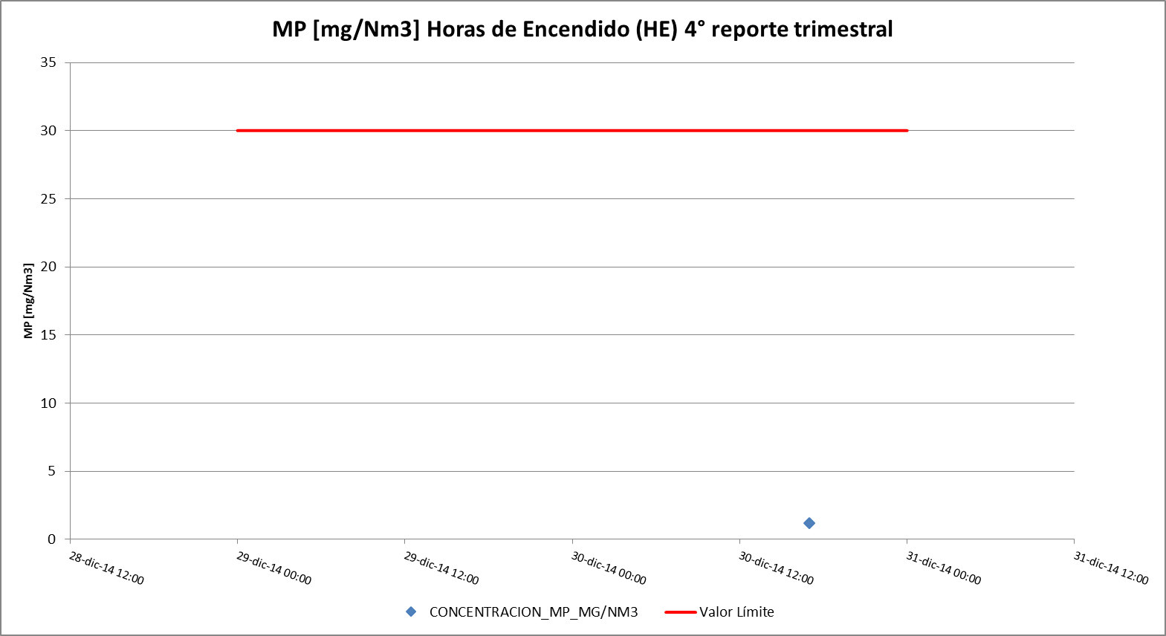
Tabla 4: Resumen de promedios Horarios de Material Particulado (MP) | Gráfico 10: Datos MP medidos durante las Horas de Encendido (HE)
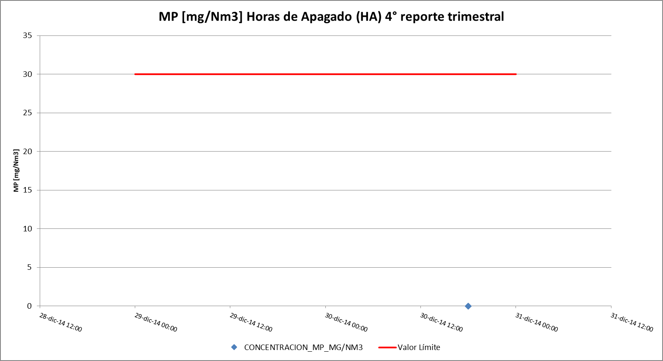 | 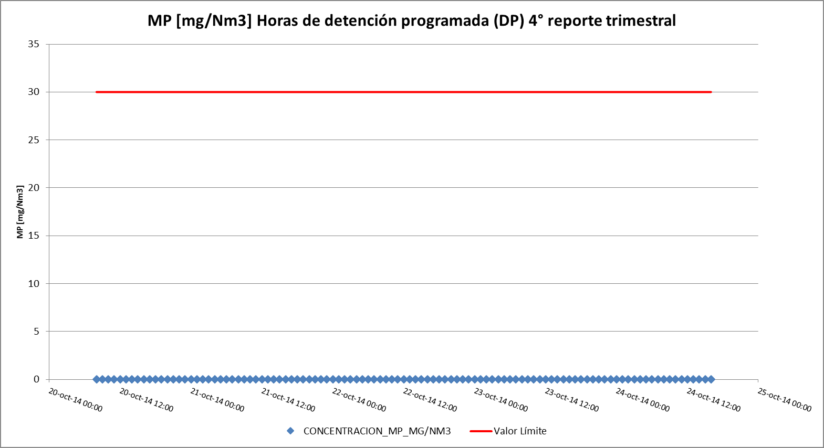
Gráfico 11: Datos MP medidos durante las Horas de Apagado (HA) | Gráfico 12: Datos MP medidos durante las Horas de Detención programada (DP)

CONCLUSIONES.

El examen de información realizado a los 4 Reportes Trimestrales ingresados, permitió concluir que la Central Termoeléctrica Los Vientos, cumplió con el límite de emisión de MP durante las horas de funcionamiento de la fuente para el año 2014.



